银行到账却找不到客户：未认领货款怎样核对并避免误冲欠款｜云上订货系统
一家批发配送公司下午收到一笔银行转账，金额正好是某门店一张订单的尾款。销售说“可能是我负责的客户”，客服又收到另一家门店发来的付款截图，金额也一样。财务若只看金额就把这笔钱认到先开口的客户名下，该客户欠款会被错误减少，真正付款的客户却仍显示逾期；到月底两边都说系统不对。未认领货款的管理重点不是赶紧把银行到账变成一张客户收款单，而是让一笔真实资金在付款主体、客户、订单和核销金额之间只形成一次经过证据支持的归属。
需要先说清四个不同事实：银行账户实际收到钱，系统里新增了收款单，收款单经审核成为有效业务记录，这笔钱被分配到哪一张或哪几张订单。四件事可以在不同时间完成。银行回单不能直接说明客户归属；手机端显示“添加成功”不能说明已审核；收款单完成也不能自动证明它已经冲抵了某张特定订单。本文利用现有系统画面分别说明后三个环节，银行到账仍须以本企业实际银行或支付渠道记录为依据，画面里没有银行流水就不假称已经看到了银行流水。

先锁定一笔真实到账，建立“未认领”核对记录
财务从银行或支付渠道的原始回单抄取收款公司、入账账户、到账时间、金额、对方户名、备注和流水号。对账人员应保存凭据，并查当天是否有撤回、冲正或重复通知。金额一百元的通知截图与银行账上实收一百元不是同一证据；客户说“已经转了”也不能替代入账记录。若公司有多个主体和资金账户，先确定钱究竟进了哪一家公司的哪个账户，不能因为集团品牌相同就把甲公司收到的钱直接认成乙公司订单的收款。
到账真实但归属尚不明确时，应把它列入财务未认领清单：先记录唯一银行流水号和金额、目前候选客户、待补证据、经办人与复核期限，暂不减少任何客户的应收。这个“未认领”是财务核对状态，不能凭空宣称系统已有某个名称相同的自动挂账按钮。若企业使用系统的资金账户与账户明细，应在相应收款账户、日期范围和流水条件下查是否已有对应记录；查询不到时先核银行与系统的录入时间和账户选择，不直接另建客户收款凑数字。特别要避免同一个银行流水被销售、出纳和客服三人各录一遍。

不靠单一金额猜客户：付款人、订单、时间和业务确认一起核
先按银行对方户名查客户档案与往来单位，再按备注中的订单号、门店简称、手机号后几位或项目名称查近期订单；然后核金额、转账时间、销售人员、发货或对账进度。付款人可能是客户老板个人、门店所属公司、客户的财务共享中心，也可能是第三方代付。户名与系统客户名称不同，并不自动说明款项无关，但必须取得能够证明代付关系或业务用途的确认资料。金额与某张欠款完全相同，只能作为候选线索；批发企业大量订单会出现相同整百金额，单靠“刚好一百”尤其危险。
查到候选订单后再向对应销售和客户核三问：哪位实际付款人转了这笔款，准备支付哪张或哪几张订单，是否还有一笔金额相同的其他付款。客户提供付款截图时，财务要把截图里的付款时间、账户和金额与银行入账逐项对应；截图若只显示“转账提交成功”而没有对应入账，仍不能宣布到账。若两名客户都声称是自己的款，先要求双方给出可区分的付款账户或交易编号，必要时由财务向银行查证，不能因为某人催得急就先冲他的欠款。
从证据强弱看，“客户刚好欠一百元”弱于“客户提供了可匹配的付款账号和流水号”，而后者仍需与企业实际入账一致。销售可以提供订单和沟通记录，不能独立决定银行资金归属；财务负责银行凭据与系统收款，客服向客户说明目前状态，负责人处理跨主体、代付或争议款。这样岗位能并行找证据，却不会同时更改同一笔应收。

认领前把路径画清：一笔银行流水只进一个核对链
系统里的手机管理端“添加收款成功”页面展示本次收款一百元、选定客户、主账户和原订单号，但单据状态仍为“待审核”。这说明录入人员已经选了一个客户和订单，并不证明审核人认可了资金归属，更不证明该笔资金一定已经被银行核实。若财务此时又按同一笔银行转账在PC端新建一张收款，待两张记录都审核，就会出现客户被记两次收款的风险。正确做法是先搜索现有收款单的来源编号、金额、收款账户、录入时间和附件，发现重复就沿原单处理，不能各自继续推进。
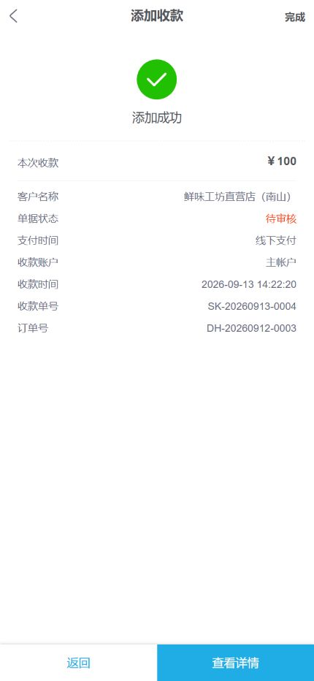
图1：一百元收款已录入客户与订单，但状态为待审核；录入成功和实际银行到账、有效核销必须分别核实。
跨岗位交接可按下图走：银行到账先由财务锁定唯一流水；找客户时销售和客户经理提供订单及代付证明；证据不足就留在未认领清单，不改变客户欠款；证据足够才确认客户与订单、登记或审核系统收款，最后检查实际核销。这里的关键回退点是“认领依据不足”，而不是“系统页面没报错”。若认错了，先追原银行流水与原收款单，再按有效流程纠正客户归属，不能新造第二笔相反方向的资金流水掩盖第一次认领错误。
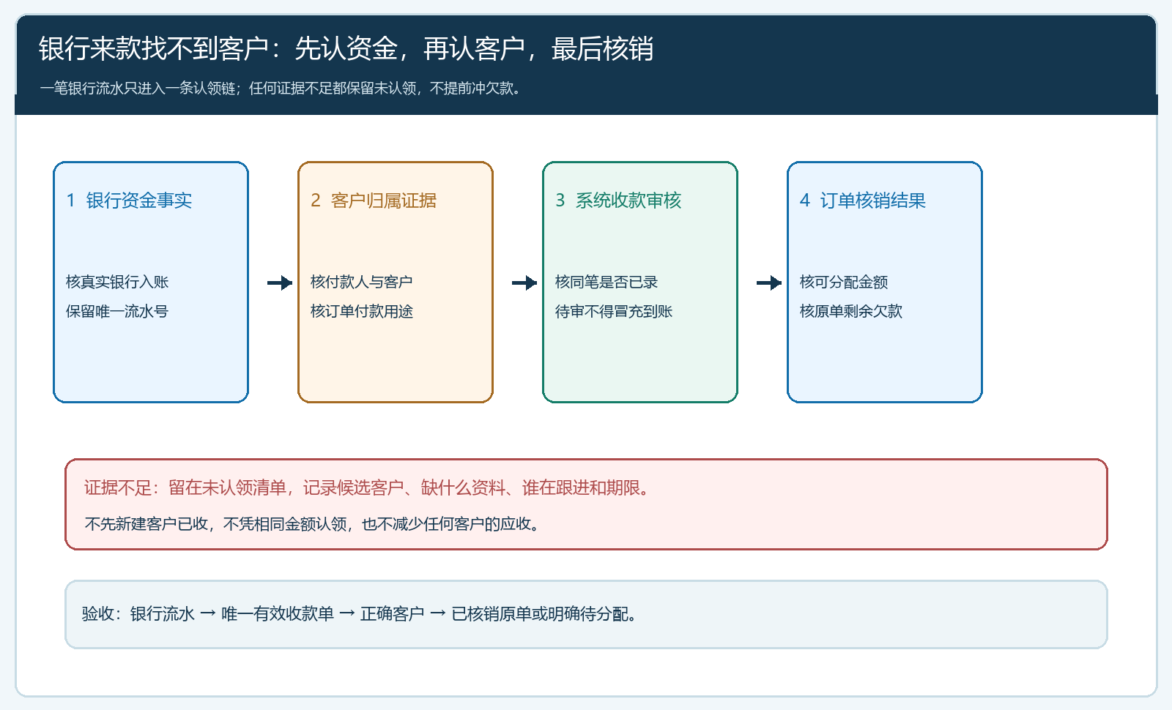
图2：财务在银行、客户、订单和核销之间设三道证据门槛；证据不足返回待核对，不让任何客户应收提前减少。

确认客户后登记或复核收款，先查系统里有没有同笔钱
客户与业务来源确认以后，出纳或财务再检查是否已有对应收款单。用银行流水号、到账日期、金额、付款户名、主账户和附件交叉检索；若已有待审核单，补充凭据并送审核，别再新建；若已有完成单，先查它关联了哪个客户和原订单，判断是否认领错误；若确实没有，再按已核实的信息登记一笔。销售员提交的收款截图可作为线索，但财务仍要核企业入账。企业对现金、线下银行转账、线上渠道收款各自有不同证据，录入时要把支付方式和实际凭据对应，不把“选择银行转账”当成银行已收的证明。
管理端收款列表能看到一笔已完成的一百元销售收入，付款方为鲜味工坊直营店（南山），来源号关联原订单，收款账户为主账户，并列示制单、审核与时间。该画面展示的是一笔已经认到具体客户的系统收款，不是本文假设的“未知到账”原始状态。它说明正确认领后，收款单应能回到客户、订单和审核过程。复核时还需核附件与真实银行流水，不能仅凭页面中“已完成”三字断定银行无差异。
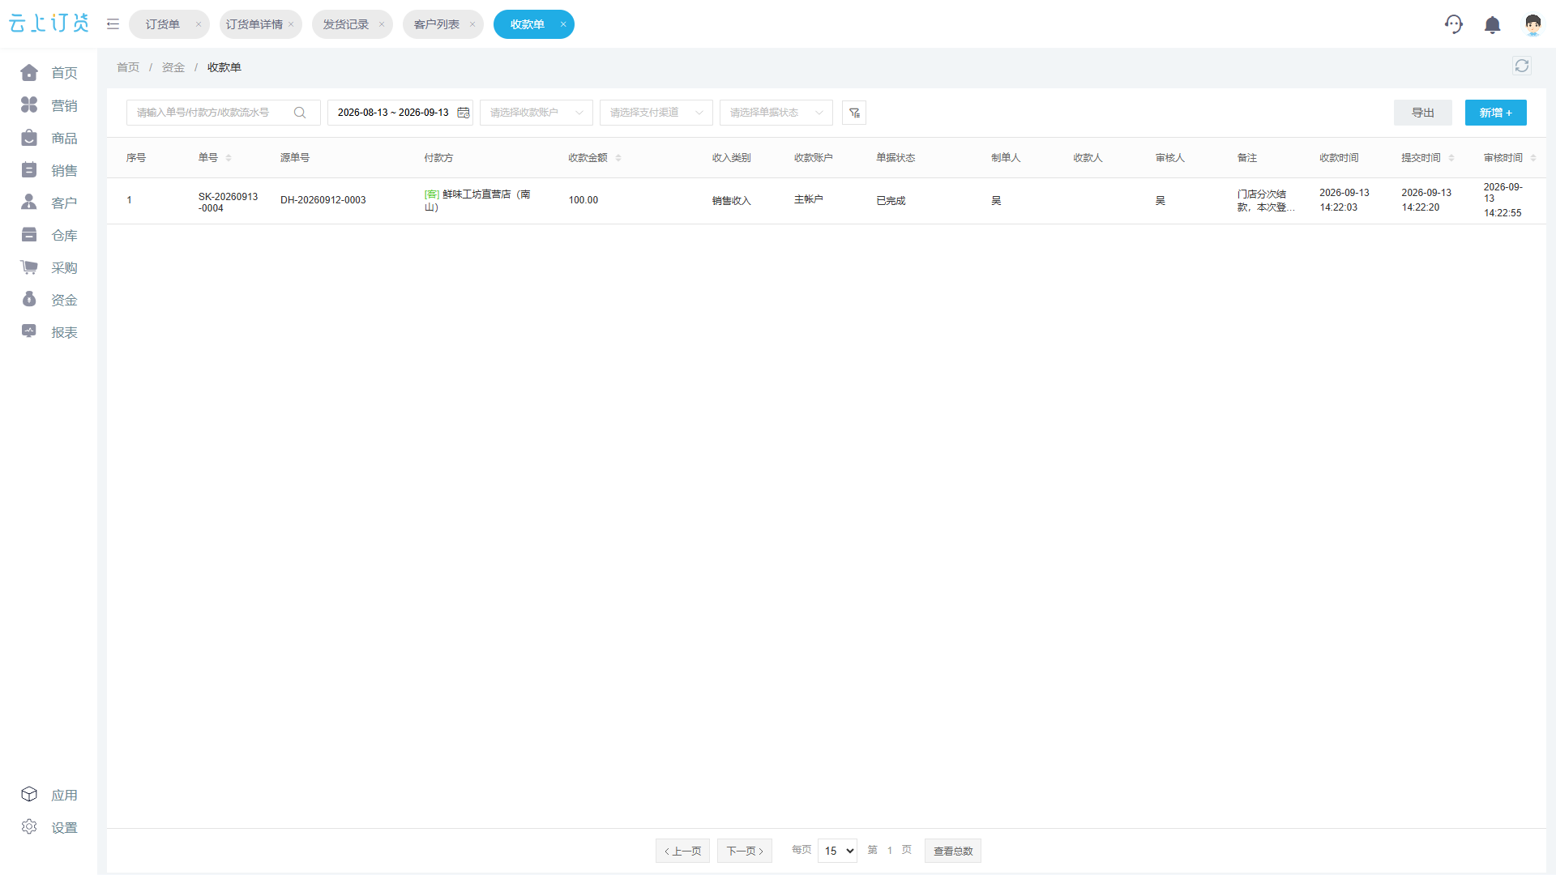
图3：已确认归属的一百元收款可查客户、原订单、收款账户及审核；这张图不能替代原始银行凭据。

收款完成后再分配到待收订单，核销不能超过可用额
收款单有效不等于每张订单都被付清。客户一次转三百元，可能准备抵两张各一百元的欠款，并留一百元预存；也可能仅对应一张三百元订单。财务必须按客户确认、合同约定和原待收订单分配，保留每张订单的核销金额及剩余。若一张订单应收二百一十六元、有效收款一百元且全部用于此单，余款应是一百一十六元；但这仅是演示核销关系的算例，不能从别的页面推断现有一百元收款已经如此分配。对于收款已进客户资金账户却尚未明确原订单的情况，应列已收未核销，而非凭空再生一笔收款。
另一张管理端画面显示一笔八十元已完成收款，备注为“待确认原单用途后分配”，同时“可核销金额”为零元。这里最容易犯的错是认为“有一张八十元收款单，就可以再拿八十元去冲某客户欠款”。可核销金额为零提示这条系统记录当前没有可继续分配的额度；原因要沿原核销或账户处理查明，不能只凭备注推断银行款还在或可重复抵扣。实际业务可能存在已经核销、账户余额转移、退款或其他状态，审核人应看原单与变动明细。页面显示的八十元收款记录是已发生业务事实，零元可核销是当前可再次分配额度，两者并不矛盾。
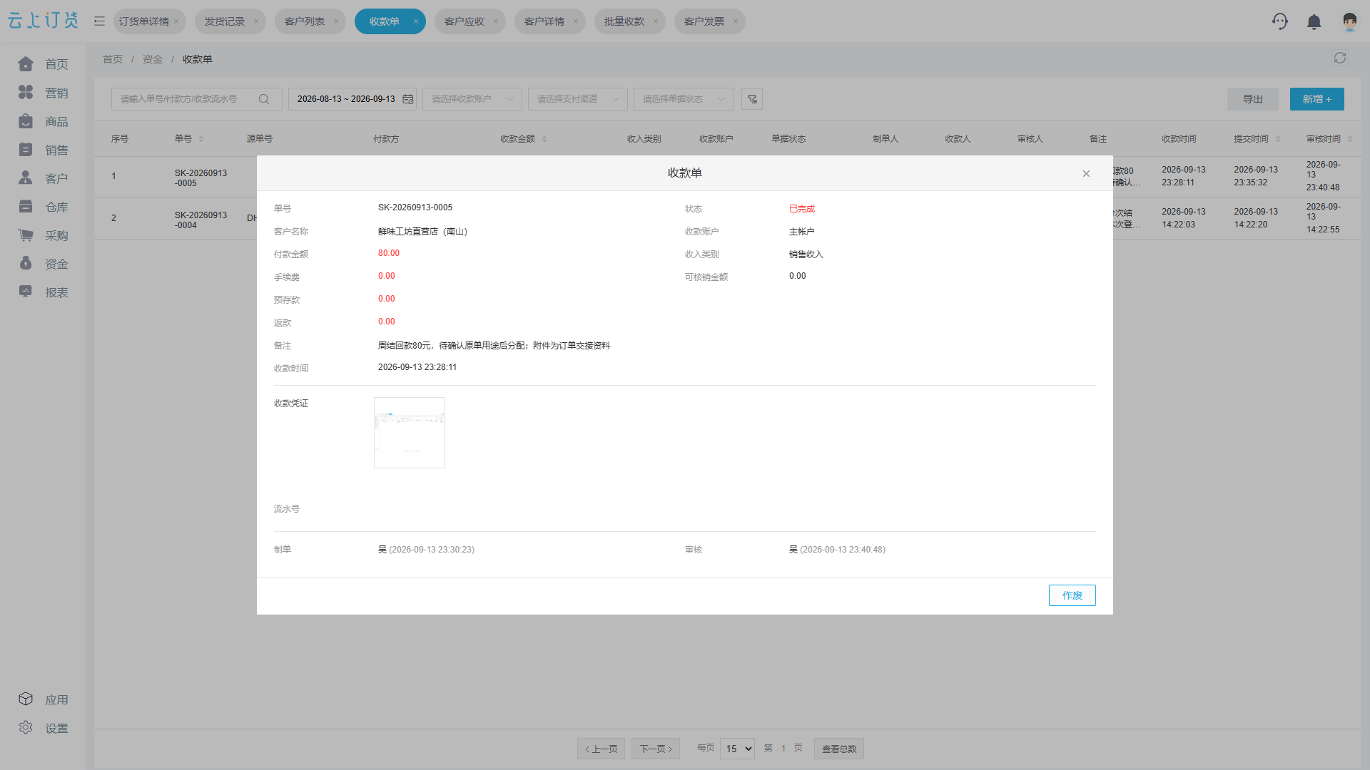
图4：八十元“已完成”收款与零元可核销额必须分开解释；复核原核销关系前不得再次冲减其他订单。

三类复杂来款怎样处理：个人代付、多单合付、同额重复
第一类是个人代付。门店采购单挂在企业客户名下，银行对方户名却是老板个人。销售要取得客户对这笔转账用途的确认，财务核个人付款账号及银行流水，再按企业对代付的处理规则关联该客户。不能把老板个人创建成一位新客户，同时又给原门店记一笔已收；也不能因客户经理认识老板就省略资金用途确认。若付款人后来要求退回原账户，财务仍能凭原流水和代付确认找到责任关系。
第二类是多单合付。客户一次转一千元，备注只写“货款”，系统里有三张待收订单：三百元、四百元和六百元。要先与客户确认一千元用于哪两张或哪几张，若分配三百元与四百元后还剩三百元，剩余应有明确去向，而不是默默冲到六百元订单形成一个未经确认的部分付款。若客户有跨门店或跨公司订货，仍需按实际交易主体核资金，不因总欠款够一千元就任意选单。财务在清单上保留每张订单的本次核销额，销售下次催款才不会误催已付单。
第三类是同额重复。客户实际转账一百元，但销售手机端提交一张待审核收款，出纳又在PC端录一张，客服还转来一份银行截图。三份材料可能都指向同一笔钱，只有一条银行流水。财务先按流水号、账户、日期和金额排重，保留有效系统单据，另两份材料作为附件或线索处理；若银行确有两笔各一百元，则它们应有不同流水与到账时间，不能因为金额一样反向判断一定重复。这类核对依赖原始资金证据，不能靠系统自动把相同金额合并。

月结验收要看“未认领款是否变少、误冲欠款是否为零”
每天收盘时财务列未认领到账清单：银行流水号、到账公司和账户、金额、候选客户、寻找依据、现阶段责任人、处理截止时点。次日仍未认领的要跟进客户经理或银行核对，不能长期挂着一笔没有主责的资金。已认领清单则抽查银行回单、系统收款单、客户确认、原订单及核销金额是否一一对应。老板关心的不只是“今天收了多少钱”，还应看有多少真实到账尚未归属、多少已录收款尚待审核、多少有效收款尚未分配，以及有无一条银行流水生成两张有效收款。
试运行可用三笔真实来款演练：一笔付款户名与客户相同、一笔个人代付、一笔金额与两张订单都一样。让销售先给候选订单，财务独立查银行入账，客服向客户确认用途；对照后才登记或审核系统收款。验收标准是每笔到账只形成一个有证据支持的认领结果，能够追到原付款、正确客户、具体订单或明确的暂存去向与确认人。系统能记录收款、审核和核销轨迹，银行真实性和资金归属仍由企业依据真实凭据判断。无法确认时保留未认领并继续查证，比误冲一笔欠款再靠下一笔资金“补平”更稳妥。

